KẾ HOẠCH BÀI DẠY
MÔN: TOÁN - LỚP 3
BÀI: NHÂN SỐ CÓ BỐN CHỮ SỐ VỚI SỐ CÓ MỘT CHỮ SỐ (TIẾT 3)
I. YÊU CẦU CẦN ĐẠT:
1. Năng lực đặc thù:
- Giải quyết vấn đề đơn giản liên quan đến việc tính toán các số đo đại lượng.
2. Năng lực chung.
- Năng lực tự chủ, tự học: lắng nghe, trả lời câu hỏi, làm bài tập.
- Năng lực giải quyết vấn đề và sáng tạo: tham gia trò chơi, vận dụng.
- Năng lực giao tiếp và hợp tác: hoạt động nhóm.
3. Phẩm chất.
- Phẩm chất nhân ái: Có ý thức giúp đỡ lẫn nhau trong hoạt động nhóm để hoàn thành nhiệm vụ.
- Phẩm chất chăm chỉ: Chăm chỉ suy nghĩ, trả lời câu hỏi; làm tốt các bài tập.
- Phẩm chất trách nhiệm: Giữ trật tự, biết lắng nghe, học tập nghiêm túc.
II. ĐỒ DÙNG DẠY HỌC
- GV: Sách giáo khoa, giáo án
- HS: Sách giáo khoa, vở bài tập, bảng con
III. CÁC HOẠT ĐỘNG DẠY HỌC CHỦ YẾU:

Hoạt động của giáo viên | Hoạt động của học sinh
1. Hoạt động Khởi động: (5 phút)
a. Mục tiêu: Tạo cảm xúc vui tươi, kết nối với chủ đề bài học.
b. Phương pháp, hình thức tổ chức: Trò chơi, cả lớp.
- Trò chơi: Tính đúng, tính nhanh: Giáo viên đưa ra các phép tính cho học sinh thực hiện:  1502 x 4 1091 x 6 (...)  - Tổng kết – Kết nối bài học.  - GV chuyển ý, giới thiệu bài. | - Học sinh tham gia chơi.  - Lắng nghe.  - Mở vở ghi bài.
2. Hoạt động Kiến tạo tri thức mới ( 25phút)
2.1 Hoạt động 1 (15 phút): Thực hành
a. Mục tiêu: Vận dụng phép nhân giải toán
b. Phương pháp, hình thức tổ chức: Đàm thoại, trực quan, vấn đáp, thảo luận nhóm.
Bài 5: 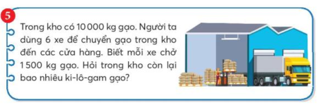  – Tìm hiểu bài.  - Yêu cầu HS đọc đề bài.  + Bài toán cho biết gì?  + Bài toán hỏi gì ?  - Nhóm đôi thảo luận, tìm cách giải quyết.  - GV yêu cầu HS thực hiện bài làm vào vở.  - Yêu cầu 1 HS lên bảng trình bày kết quả bài làm.  - Yêu cầu 1 HS khác nhận xét bài làm.  - GV sửa bài, nhận xét, tuyên dương.  - Khuyến khích HS giải thích cách làm:  + Muốn biết số gạo còn lại phải biết gì?  + Muốn biết số gạo chuyển đi phải biết gì?  + Tìm số gạo chuyển đi ta làm thế nào ?  + Tìm số gạo còn lại ta làm sao? | - 1 HS đọc đề bài.  - HS trả lời câu hỏi dựa vào nội dung bài toán.  - Thảo luận tìm cách giải  - HS làm bài vào vở.  - 1 HS lên bảng trình bày kết quả bài làm.  Bài giải  1500 × 6 = 9000  6 xe chuyển được 9000 kg gạo.  10000 – 9000 = 1000  Trong kho còn lại 1000 kg gạo.  + Muốn biết số gạo còn lại phải biết số gạo trong kho (10 000 kg) và số gạo chuyển đi.  + Muốn biết số gạo chuyển đi phải biết có bao nhiêu xe, mỗi xe chuyển bao nhiêu ki-lô-gam gạo.  - Lấy số gạo mỗi xe chở nhân với 6  ( 1500 x 6)  - Lấy số gạo trong kho trừ số gạo đã chuyển đi( 10 000 – 9 000)
2.2 Hoạt động 2 (10 phút): Thực hành
a. Mục tiêu: Vận dụng phép nhân giải toán
b. Phương pháp, hình thức tổ chức: Đàm thoại, trực quan, vấn đáp, thảo luận nhóm.
Bài 6:  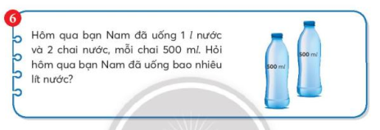  – Tìm hiểu bài.  - Yêu cầu HS đọc đề bài.  + Bài toán cho biết gì?  + Bài toán hỏi gì ?  – Nhóm đôi thảo luận, tìm cách giải quyết.  GV có thể hướng dẫn HS thể hiện hình ảnh, thuận lợi cho việc hiểu bài.  1 l  500 ml 500 ml >, <, = 2 l  - GV yêu cầu HS thực hiện bài làm vào vở.  - Yêu cầu 1 HS lên bảng trình bày kết quả bài làm.  - Yêu cầu 1 HS khác nhận xét bài làm.  - GV sửa bài, nhận xét, tuyên dương.  - Yêu cầu HS giải thích cách làm  + Muốn biết bạn Nam uống tất cả bao nhiêu lít nước ta làm sao?  + Mỗi chai 500 ml, vậy 2 chai có mấy lít nước?  + Vậy bạn Nam uống tất cả mấy lít nước  * GV có thể liên hệ giáo dục HS biết tự chăm sóc sức khoẻ bản thân ( trung bình mỗi người cần uống từ 2lit đến 3 lít nước mỗi ngày để tốt cho sức khỏe) | - 1 HS đọc đề bài.  - HS trả lời câu hỏi dựa vào nội dung bài toán.  Bài giải  500 × 2 = 1000  Hai chai nước 500 ml có tất cả 1000 ml nước.  1000 ml = 1 l  1 + 1 = 2  Hôm qua bạn Nam đã uống đủ 2 l nước  + Tìm số lít nước bạn Nam uống 2 chai nước  + 500 x 2 = 1000ml  + 1000 ml = 1l  + 1l + 1l = 2l  - Chú ý lắng nghe
* Hoạt động nối tiếp: ( 3 - 5 phút)
a. Mục tiêu: HS ôn lại những kiến thức, kĩ năng đã học, chuẩn bị bài cho tiết sau.
b. Phương pháp, hình thức tổ chức: Trò chơi: Đố bạn
Vui học
- Cho HS xác định yêu cầu của bài. 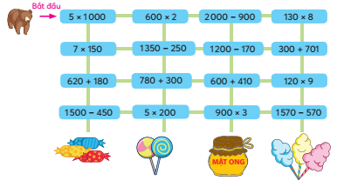
- Xác định các việc cần làm:
+ Cho HS tự nhẩm cá nhân các phép tính.
+ Chọn phép tính có kết quả lớn hơn 1000
+ Xác định đường đi của bạn gấu tới hũ mật ong bằng cách đố bạn:
Đố bạn các phép tính nào có kết quả lớn hơn 1000?( 1570 – 570; 900 x 3……)
+ Hs có thể chọn nhiều cách khác, cho nhiều Hs tham gia( nếu còn thời gian)
- Giáo viên tổ chức cho học sinh tham gia trò chơi để hoàn thành bài tập.  - Cho trao đổi nhóm đôi. Chọn 2 nhóm thi dua nêu kết quả  - Giáo viên nhận xét, tổng kết trò chơi, tuyên dương. | - Về xem lại bài đã làm trên lớp.  Trò chơi “Nối nhanh, nối đúng”: Nối ở cột A với cột B cho thích hợp:  A B  1408 x 4 5632  2718 x 2 4272  1424 x 3 5436
IV. ĐIỀU CHỈNH SAU TIẾT DẠY:
.......................................................................................................................................
.......................................................................................................................................
KẾ HOẠCH BÀI DẠY
MÔN: TOÁN - LỚP 3
BÀI: CHIA SỐ CÓ BỐN CHỮ SỐ CHO SỐ CÓ MỘT CHỮ SỐ( Tiết 1)
I. YÊU CẦU CẦN ĐẠT:
1. Năng lực đặc thù:
– Thực hiện chia số có bốn chữ số cho số có một chữ số theo thuật tính (không tường minh các tích trong mỗi lượt chia).
- Thực hiện cộng, trừ, nhân, chia nhẩm các số tròn nghìn
2. Năng lực chung.
- Năng lực tự chủ, tự học: lắng nghe, trả lời câu hỏi, làm bài tập.
- Năng lực giải quyết vấn đề và sáng tạo: tham gia trò chơi, vận dụng.
- Năng lực giao tiếp và hợp tác: hoạt động nhóm.
3. Phẩm chất.
- Phẩm chất nhân ái: Có ý thức giúp đỡ lẫn nhau trong hoạt động nhóm để hoàn thành nhiệm vụ.
- Phẩm chất chăm chỉ: Chăm chỉ suy nghĩ, trả lời câu hỏi; làm tốt các bài tập.
- Phẩm chất trách nhiệm: Giữ trật tự, biết lắng nghe, học tập nghiêm túc.
II. ĐỒ DÙNG DẠY HỌC
- GV: Sách giáo khoa, miếng bìa
- HS: Sách học sinh, vở bài tập; bộ thiết bị học toán; viết chì, bảng con.
III. CÁC HOẠT ĐỘNG DẠY HỌC CHỦ YẾU:
Hoạt động của giáo viên | Hoạt động của học sinh
1. Hoạt động Khởi động: (5 phút)
a. Mục tiêu: Tạo cảm xúc vui tươi, kết nối với chủ đề bài học.
b. Phương pháp, hình thức tổ chức: Đàm thoại, trực quan, vấn đáp
+ Muốn tìm thừa số chưa biết ta làm như thế nào?  + Muốn tìm số bị chia ta làm như thế nào?  + Muốn tìm số chia ta làm như thế nào?  + Lớp theo dõi nhận xét bài bạn.  - Kết nối kiến thức.  - Giới thiệu bài mới và ghi đầu bài lên bảng. | - Học sinh tham gia trả lời câu hỏi  - Lắng nghe.  - Mở vở ghi bài.
2. Hoạt động Kiến tạo tri thức mới ( 30phút)
2.1 Hoạt động 1 (12 phút): Khám phá
a. Mục tiêu: : Xây dựng biện pháp chia các số có bốn chữ số cho số có một chữ số
b. Phương pháp, hình thức tổ chức: Đàm thoại, trực quan, vấn đáp, thảo luận nhóm.
- Có thể tiến hành như sau:  - Viết phép chia lên bảng  a) 1 218 : 3  - Thực hiện phép chia này như thế nào?  – HS lần lượt nói cách đặt tính và tính, GV trình bày trên bảng (vẫn trình bày đủ các tích trong mỗi lượt chia).  – GV dùng các miếng bìa che các tích, HS lần lượt nói cách chia (như SGK).  - GV giới thiệu: Để trình bày việc thực hiện một phép chia cho ngắn gọn, người ta thường không viết các tích trong mỗi lượt chia và thực hiện trừ nhẩm  – GV nói trình tự đặt tính, tính và viết lên bảng, HS thực hiện chia trên bảng con.  – Nếu cần GV sử dụng các thẻ số để tường minh cách làm.  GV lưu ý giải thích tại sao có chữ số 0 ở thương  ՙ  - Viết phép chia lên bảng  b) 8 725 : 2  – HS thực hiện phép tính trên bảng con.  – GV thường xuyên nhắc HS không viết các tích và thực hiện trừ nhẩm  – Sửa bài, nếu cần GV sử dụng các thẻ số để tường minh cách làm  - GV lưu ý HS số dư < số chia | - HS đọc phép tính  - Giống như chia số có ba chữ số.  - HS nêu lại cách đặt tính và tính giống như cách chia số có 2,3 chữ số  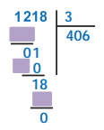  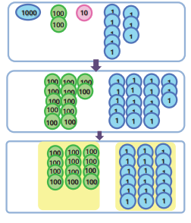  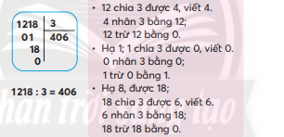  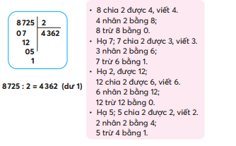
2.2 Hoạt động 2 (10 phút): Thực hành
a. Mục tiêu: Giúp học sinh vận dụng cách chia thực hiện các bài toán có liên quan
b. Phương pháp, hình thức tổ chức: Đàm thoại, trực quan, vấn đáp, thảo luận nhóm.
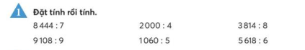  Bài 1:  - Có thề thực hiện như sau:  - Ba phép tính đầu : Hs thực hiện cá nhân rồi chia sẻ nhóm đôi  - Ba phép tính sau: Tổ chức trò chơi tiếp sức cho các tổ  – GV lưu ý luôn nhận xét và chỉnh sửa việc đặt tính và tính.  - Khi sữa bài, Gv lưu ý HS cách thực hiện vời những bài có 0 ở thương | - HS đọc yêu cầu  - Thực hiện các nhân rồi chia sẻ cùng bạn  - Tham gia trò chơi giữa các tổ
* Hoạt động nối tiếp: ( 3 - 5 phút)
a. Mục tiêu: HS ôn lại những kiến thức, kĩ năng đã học, chuẩn bị bài cho tiết sau.
b. Phương pháp, hình thức tổ chức: Ôn tập, trò chơi.
- Về nhà xem lại bài trên lớp. Trò chơi: “Ai nhanh, ai đúng”: Giáo viên đưa ra phép tính để học sinh nêu kết quả:  9685 : 5  8480 : 4  7569 : 3  - Thử suy nghĩ, giải bài tập sau: Tìm x:  x : 7 = 1246  x : 6 = 1078  - GV ghi nhanh kết quả ở bảng lớp, Gv nhận xét tuyên dương Hs | - HS ghi nhanh kết quả ở bảng con, cho Hs nêu miệng cách làm  9685 : 5 =  8480 : 4 =  7569 : 3 =  - HS xung phong nêu miệng cách làm
IV. ĐIỀU CHỈNH SAU TIẾT DẠY:
.......................................................................................................................................
.......................................................................................................................................
.......................................................................................................................................

KẾ HOẠCH BÀI DẠY
MÔN: TOÁN - LỚP 3
BÀI: CHIA SỐ CÓ BỐN CHỮ SỐ CHO SỐ CÓ MỘT CHỮ SỐ( Tiết 2)
I. YÊU CẦU CẦN ĐẠT:
1. Năng lực đặc thù:
- Thực hiện chia số có bốn chữ số cho số có một chữ số theo thuật tính (không tường minh các tích trong mỗi lượt chia).
- Thực hiện cộng, trừ, nhân, chia nhẩm các số tròn nghìn
- Tính giá trị biểu thức, tìm thành phần chưa biết của phép tính nhân, chia
- Giải quyết vấn đề đơn giản liên quan đến số đo đại lượng
2. Năng lực chung.
- Năng lực tự chủ, tự học: lắng nghe, trả lời câu hỏi, làm bài tập.
- Năng lực giải quyết vấn đề và sáng tạo: tham gia trò chơi, vận dụng.
- Năng lực giao tiếp và hợp tác: hoạt động nhóm.
3. Phẩm chất.
- Phẩm chất nhân ái: Có ý thức giúp đỡ lẫn nhau trong hoạt động nhóm để hoàn thành nhiệm vụ.
- Phẩm chất chăm chỉ: Chăm chỉ suy nghĩ, trả lời câu hỏi; làm tốt các bài tập.
- Phẩm chất trách nhiệm: Giữ trật tự, biết lắng nghe, học tập nghiêm túc.
II. ĐỒ DÙNG DẠY HỌC
- GV: Sách giáo khoa
- HS: Sách học sinh, vở bài tập
III. CÁC HOẠT ĐỘNG DẠY HỌC CHỦ YẾU:
Hoạt động của giáo viên | Hoạt động của học sinh
1. Hoạt động Khởi động: (5 phút)
a. Mục tiêu: Tạo cảm xúc vui tươi, kết nối với chủ đề bài học.
b. Phương pháp, hình thức tổ chức: Đàm thoại, trực quan, vấn đáp
- Giáo viên đưa ra phép tính để học sinh thực hiện ở bảng con.  2896 : 4 1578 : 3  - Tổng kết – Kết nối bài học.  - Giới thiệu bài – Ghi đầu bài lên bảng. | - Học sinh làm bảng con  - Lắng nghe.  - Mở vở ghi bài.
2. Hoạt động Kiến tạo tri thức mới ( 30phút)
2.1 Hoạt động 1: Thực hành
a. Mục tiêu: : Vận dụng phép chia để làm tính và giải toán.
b. Phương pháp, hình thức tổ chức: Đàm thoại, trực quan, vấn đáp, thảo luận nhóm.
+ Bài 1  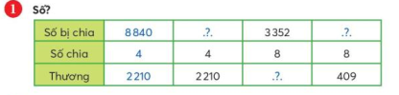  – HS nhóm đôi tìm hiểu bài.  - Yêu cầu của bài là gì?  - Tìm thế nào?  - Gv cho Hs làm bài cá nhân vào vở  - Khi sữa bài, khuyến khích Hs giải thích cách làm, Hs nói về mối quan hệ giữa phép nhân và chia  – HS nhận xét về mối quan hệ của 2 phép tính  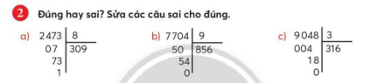  + Bài 2:  – Tìm hiểu bài:  Nhóm hai HS đọc yêu cầu: Xác định đúng hay sai, tại sao sai và sửa lại cho đúng.  – Khi sửa bài, khuyến khích HS nói lí do bài c sai và sửa lại.  + Bài 3:  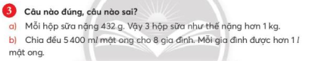  – HS nhóm đôi tìm hiểu bài rồi thực hiện vào vở, chia sẻ bài làm  – Khi sửa bài, khuyến khích HS giải thích cách làm.  a) Đúng: 432 g x 3 = 1296 g  1 kg = 1 000 g, 1296g > 1000g.  b) Sai: 5 400ml : 8 = 675 ml  1 l = 1 000 ml, 675 ml < 1000ml  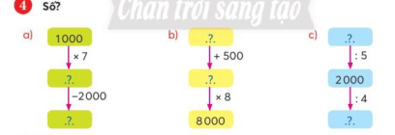  + Bài 4:  – Tìm hiểu bài:  + Bài toán yêu cầu gì?  – HS thực hiện nhóm đôi: Thảo luận và làm bài.  HS thực hiện vào bảng con.  – Khi sửa bài, khuyến khích HS giải thích tại sao chọn như vậy.  a) Thực hiện nhẩm từ trên xuống dưới  b)? x 800 = ?. Vận dụng cách tìm thừa số chưa biết.  c)2 000 : 4 = ?; ? : 5 = 2000. Vận dụng cách tìm số bị chia.  – GV lưu ý HS cách thực hiện bài, bắt đầu từ những dữ kiện đã cho.  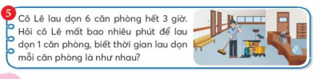  + Bài 5  – Tìm hiểu bài toán  + Gọi HS đọc yêu cầu bài toán  + Cho HS xác định cái đã cho và câu hỏi của bài toán.  – Trao đổi cùng bạn, tìm cách giải quyết.  - Cho cá nhân làm vào vở, chia sẻ bài làm cùng bạn  - Gọi 1 HS làm bảng, chữa bài  Sửa bài: Khuyến khích HS giải thích tại sao chọn phép tính chia.  + Muốn biết thời gian lau dọn mỗi căn phòng là bao nhiêu phút cần biết gì?  + Lau dọn 6 căn phòng hết bao nhiêu phút ta làm sao?  + Để lau dọn mỗi căn phòng hết bao nhiêu phút ta làm sao? | - Quan sát và theo dõi  - Số  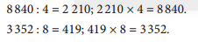  - Tìm thương hoặc số bị chia dựa vảo mối quan hệ giữa phép nhân và chia hoặc dựa vào quy tắc tìm số bị chia  - Hs đọc yêu cầu đề  - Nêu yêu cầu bài toán  - Trao đổi cùng bạn thực hiện bài làm, chia sẻ kết quả  - Nêu yêu cầu bài toán  - Tìm số  - Thảo luận và HS thực hiện vào bảng con.  - Nêu miệng cách làm  - Nêu yêu cầu bài toán  - HS đọc yêu cầu bài toán  - Xác định yêu cầu bài toán  - Trao đổi tìm cách giải  - Cần biết lau dọn 6 căn phòng hết bao nhiêu phút.  - Chuyển đổi 3 giờ sang phút( 60x3= 180)  - 180 : 6 = 30 phút  Dùng 180 phút để lau dọn 6 căn phòng, thời gian lau dọn mỗi căn phòng là như nhau Chia dều 180 phút thành 6 phần  Bài giải  3 giờ = 180 phút  180 : 6 = 30  Cô Lê lau dọn mỗi căn phòng mất 30 phút
* Hoạt động nối tiếp: ( 3 - 5 phút)
a. Mục tiêu: HS ôn lại những kiến thức, kĩ năng đã học, chuẩn bị bài cho tiết sau.
b. Phương pháp, hình thức tổ chức: Ôn tập, trò chơi.
- Giáo viên tổ chức cho học sinh tham gia trò chơi để hoàn thành bài tập.  - Cho trao đổi nhóm đôi. Chọn 2 nhóm thi dua nêu kết quả  - Giáo viên nhận xét, tổng kết trò chơi, tuyên dương. | - Về xem lại bài đã làm trên lớp.  Trò chơi “Nối nhanh, nối đúng”: Nối ở cột A với cột B cho thích hợp:  A B  9438 : 3 255  5476 : 4 1369  1275 : 5 3146

IV. ĐIỀU CHỈNH SAU TIẾT DẠY:
.......................................................................................................................................
.......................................................................................................................................
.......................................................................................................................................

KẾ HOẠCH BÀI DẠY
MÔN: TOÁN - LỚP 3
BÀI: CHIA SỐ CÓ BỐN CHỮ SỐ CHO SỐ CÓ MỘT CHỮ SỐ( Tiết 3)
I. YÊU CẦU CẦN ĐẠT:
1. Năng lực đặc thù:
- Thực hiện chia số có bốn chữ số cho số có một chữ số theo thuật tính (không tường minh các tích trong mỗi lượt chia).
- Thực hiện cộng, trừ, nhân, chia nhẩm các số tròn nghìn
- Tính giá trị biểu thức, tìm thành phần chưa biết của phép tính nhân, chia
- Giải quyết vấn đề đơn giản liên quan đến số đo đại lượng
2. Năng lực chung.
- Năng lực tự chủ, tự học: lắng nghe, trả lời câu hỏi, làm bài tập.
- Năng lực giải quyết vấn đề và sáng tạo: tham gia trò chơi, vận dụng.
- Năng lực giao tiếp và hợp tác: hoạt động nhóm.
3. Phẩm chất.
- Phẩm chất nhân ái: Có ý thức giúp đỡ lẫn nhau trong hoạt động nhóm để hoàn thành nhiệm vụ.
- Phẩm chất chăm chỉ: Chăm chỉ suy nghĩ, trả lời câu hỏi; làm tốt các bài tập.
- Phẩm chất trách nhiệm: Giữ trật tự, biết lắng nghe, học tập nghiêm túc.
II. ĐỒ DÙNG DẠY HỌC
- GV: Sách giáo khoa
- HS: Sách học sinh, vở bài tập, bộ thiết bị học toán
III. CÁC HOẠT ĐỘNG DẠY HỌC CHỦ YẾU:
Hoạt động của giáo viên | Hoạt động của học sinh
1. Hoạt động Khởi động: (5 phút)
a. Mục tiêu: Tạo cảm xúc vui tươi, kết nối với chủ đề bài học.
b. Phương pháp, hình thức tổ chức: Đàm thoại, trực quan, vấn đáp
- Giáo viên đưa ra phép tính để học sinh thực hiện ở bảng con.  4267 : 2 4658 : 4  - Tổng kết – Kết nối bài học.  - Giới thiệu bài – Ghi đầu bài lên bảng. | - Học sinh làm bảng con  - Lắng nghe.  - Mở vở ghi bài.
2. Hoạt động Kiến tạo tri thức mới ( 30phút)
2.1 Hoạt động 1: Thực hành
a. Mục tiêu: : Giải quyết vấn đề đơn giản liên quan đến số đo đại lượng
b. Phương pháp, hình thức tổ chức: Đàm thoại, trực quan, vấn đáp, thảo luận nhóm.
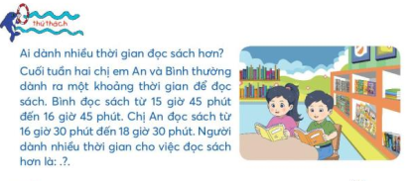  1/ Thử thách  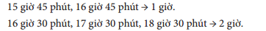  – Cho HS nhóm bốn tìm hiểu bài, thảo luận tìm cách giải quyết.  - Các nhóm có thể thực hiện theo các cách khác nhau, chẳng hạn:  + Đếm thêm 1 giờ:  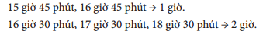  + HS cũng có thể xoay kim đồng hồ để tìm thời gian đọc sách của mỗi người.  – Sửa bài:  + Người dành nhiều thời gian cho việc đọc sách hơn là chị An  + GV khuyến khích nhiều nhóm trình bày cách thực hiện  – Giáo dục ích lợi của việc đọc sách: Ở lứa tuổi Hs đọc sách sẽ giúp cho các em tìm tòi được những kiến thức mới và tăng sự đồng cảm, là hình thức giải trí tốt nhất góp phần rèn luyện trí não và tăng khả năng tập trung, thúc đẩy sự sáng tạo và trí tưởng tượng…  2/ Vui học  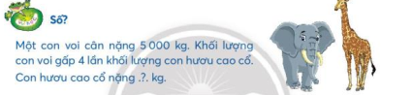  – HS thực hiện nhóm đôi: Đọc nội dung, thảo luận.  Khối lượng voi gấp 4 lần khối lượng hươu cao cổ  → Khối lượng voi giảm đi 4 lần thì được khối lượng hươu cao cổ.  Cũng có thể suy luận:  Khối lượng voi gấp 4 lần khối lượng hươu cao cổ  → Voi = Hươu × 4  → Hươu = Voi : 4  → 5 000 kg : 4 = 1 250 kg  – Khi sửa bài, khuyến khích HS giải thích cách làm.  3/ Đất nước em  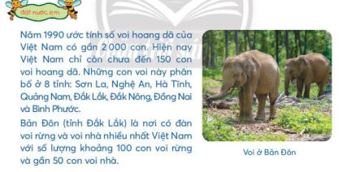  – GV có thể chuẩn bị những đoạn clip về voi ở Bản Đôn (Đắk Lắk) để giới thiệu cho HS. | - Đọc bài nội dung toán  - Thảo luận nhóm 4 thực hiện yêu cầu bài toán  - Nhiều nhóm trình bày kết quả  - Nhóm khác nhận xét, bổ sung  - HS có thể tìm cách khác bằng cách xoay kim đồng hồ  - Nhiều nhóm trình bày cách thực hiện  - Chú ý lắng nghe  – HS thực hiện nhóm đôi  - Nhiều nhóm trình bày kết quả và giải thích cách làm.  - Đọc nội dung  - Xem video  - HS tìm hiểu nội dung, chia sẻ những hiểu biết về loài voi, về voi Bản Đôn.
* Hoạt động nối tiếp: ( 3 - 5 phút)
a. Mục tiêu: HS ôn lại những kiến thức, kĩ năng đã học, chuẩn bị bài cho tiết sau.
b. Phương pháp, hình thức tổ chức: Hoạt động thực tế
* Hoạt động thực tế  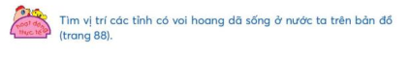  – Tìm vị trí các tỉnh Sơn La, Nghệ An, Hà Tĩnh, Quảng Nam, Đắk Lắk, Đắk Nông, Đồng Nai và Bình Phước trên bản đồ (SGK trang 88) | - HS tìm vị trí các tỉnh Sơn La,Nghệ An, Hà Tĩnh, Quảng Nam, Đắk Lắk, Đắk Nông, Đồng Nai và Bình Phước trên bản đồ

IV. ĐIỀU CHỈNH SAU TIẾT DẠY:
.......................................................................................................................................
.......................................................................................................................................
.......................................................................................................................................

KẾ HOẠCH BÀI DẠY
MÔN: TOÁN - LỚP 3
BÀI: EM LÀM ĐƯỢC NHỮNG GÌ?( TIẾT 1)
I. YÊU CẦU CẦN ĐẠT:
1. Năng lực đặc thù:
– Ôn tập nhân, chia các số có bốn chữ số với số có một chữ số.
– Sử dụng các kiến thức về phép nhân và phép chia để giải quyết vấn đề đơn giản.
– Giải quyết vấn đề đơn giản liên quan đến đo lường: khối lượng, dung tích
2. Năng lực chung.
- Năng lực tự chủ, tự học: lắng nghe, trả lời câu hỏi, làm bài tập.
- Năng lực giải quyết vấn đề và sáng tạo: tham gia trò chơi, vận dụng.
- Năng lực giao tiếp và hợp tác: hoạt động nhóm.
3. Phẩm chất.
- Phẩm chất nhân ái: Có ý thức giúp đỡ lẫn nhau trong hoạt động nhóm để hoàn thành nhiệm vụ.
- Phẩm chất chăm chỉ: Chăm chỉ suy nghĩ, trả lời câu hỏi; làm tốt các bài tập.
- Phẩm chất trách nhiệm: Giữ trật tự, biết lắng nghe, học tập nghiêm túc.
II. ĐỒ DÙNG DẠY HỌC
- GV: Sách giáo khoa
- HS: Sách học sinh, vở bài tập, bảng con
III. CÁC HOẠT ĐỘNG DẠY HỌC CHỦ YẾU:
Hoạt động của giáo viên | Hoạt động của học sinh
1. Hoạt động Khởi động: (5 phút)
a. Mục tiêu: Tạo cảm xúc vui tươi, kết nối với chủ đề bài học.
b. Phương pháp, hình thức tổ chức: Trò chơi, cả lớp
- GV có thể tổ chức cho HS chơi “Tìm bạn”.  - Gv phổ biến luật chơi  - HS viết một số tròn nghìn bất kì (trong phạm vi 10 000) vào bảng con.  - Một HS đưa bảng con lên trước lớp để tìm bạn.  Ví dụ:  - Bảng con của bạn trước lớp có số 5 000.  - Bạn đó nói: 5 nghìn cộng thêm mấy để dược 7 nghìn?  - Các bạn có bảng mang số 2 000 chạy lên kết bạn.  - Cả lớp vỗ tay  - Cho HS chơi vài lược  - GV nhận xét, tuyên dương | - Chú ý lắng nghe  - HS tham gia trò chơi theo hướng dẫn  - Tham gia chơi nhiều lược
2. Hoạt động Kiến tạo tri thức mới ( 30phút)
2.1 Hoạt động 1: Thực hành
a. Mục tiêu: : Ôn tập nhân, chia các số có bốn chữ số với số có một chữ số. Sử dụng các kiến thức về phép nhân và phép chia để giải quyết vấn đề đơn giản.
b. Phương pháp, hình thức tổ chức: Đàm thoại, trực quan, vấn đáp, thảo luận nhóm.
+ Bài 1:  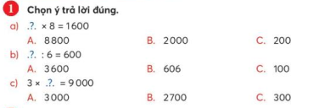  - Gọi Hs đọc yêu cầu bài  – Cho HS tìm hiểu bài và thực hiện cá nhân.  – Sửa bài, HS viết A,B,C vào bảng con để trả lời  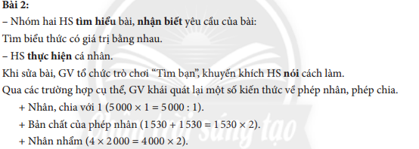  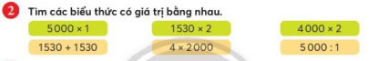  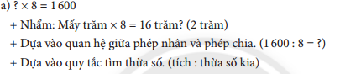  - Khuyến khích HS nói cách làm, có thể giải thích theo các cách khác nhau, chẳng hạn:  +Bài 2:  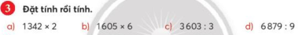  + Bài 3:  – HS thực hành cá nhân rồi chia sẻ nhóm đôi.  – Sửa bài, GV hỏi để hệ thống hoá:  + Cách đặt tính  + Cách tính (Nếu có nhớ thì sao)  + Nên giới thiệu cách kiểm tra kết quả ( dùng mối quan hệ nhân, chia để kiểm tra) | - Hs đọc yêu cầu bài  - Thực hiện cá nhân vào vở  - Sữa bài và giải thích cách làm  - Hs đọc yêu cầu bài  - Trao dổi cùng bạn nhận biết yêu cầu của bài  - Thực hiện cá nhân  - HS tham gia trò chơi theo hướng dẫn  - Nêu kết quả và giải thích cách làm  - Hs đọc yêu cầu bài  - Tự làm bài vào vở rồi chia sẻ nhóm đôi  - Chữa bài và nêu lại cách tính và đặt tính  - Kiểm tra kết quả phép nhân: Ta lấy tích nhân với một thừa số sẽ ra thừa số còn lại  - Kiểm tra kết quả phép chia: Ta lấy thương nhân với số chia kết quả bằng số bị chia là phép chia đúng
* Hoạt động nối tiếp: ( 3 - 5 phút)
a. Mục tiêu: HS ôn lại những kiến thức, kĩ năng đã học, chuẩn bị bài cho tiết sau.
b. Phương pháp, hình thức tổ chức: Ôn tập, trò chơi
- GV cho HS chơi trò chơi “ Ai nhanh, ai đúng”, cho Hs chọn đáp án đúng ghi nhanh vào bảng con  - GV nhận xét, tuyên dương.  - GV nhận xét tiết học, dặn dò chuẩn bị bài mới. | - Tham gia trò chơi, tính và chọn đáp án bằng cách ghi nhanh kết quả vào bảng con  a) 1230 x 6  A. 7380 B.6380 C. 5386  b) 1506 : 3  A. 520 B.502 C. 530

IV. ĐIỀU CHỈNH SAU TIẾT DẠY:
.......................................................................................................................................
.......................................................................................................................................
.......................................................................................................................................

